浅谈对功率因数的误解
来源：互联网
摘要：最近有做逆变器的客户咨询功率因数测量，客户想了解逆变器的功率因数应该是在怎么样的负载条件下测量的，阻性？容性？还是感性？其实里边存在一个很大的理解误区，忽视这种误区会导致逆变器的生产厂家和使用厂家出现比较严重的分歧。

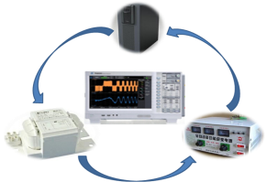

一、功率因数的定义
日常所用的交流电在纯电阻负载上的电压和电流是同相位的，即相位差q = 0°，如图 1左图所示;交流电在纯电容负载上的电压和电流关系是电流超前电压90°(q =90°)，如图 1中图所示;交流电在纯电感负载上的电压和电流关系是电流滞后电压90°(q = -90°)，如图 1右图所示。

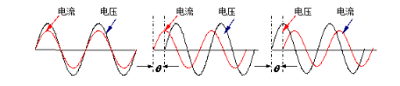
图 1 电压电流关系

在电阻负载上的有功功率就是视在功率，即二者相等，所以功率因数λ=1。而在纯电容和纯电感负载上的电流和电压相位差90°，所以所以功率因数λ = cos90°=0，即在纯电容和纯电感负载上的有功功率为零。
从这里可以看出一个问题，同样是一个电源，对于不同性质的负载其输出地功率的大小和性质也不同，因此可以说负载的性质决定着电源的输出。换言之，电源的输出不取决于电源的本身，就像一座水塔的供水水流取决于水龙头的开启程度，图 2

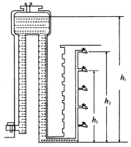
图 2 水塔与水龙头

从上面的讨论可以看出，功率因数是表征负载性质和大小的一个参数。而且一般说一个负载只有一种性质，就像一个人只有一个身份证号码一样。这种性质的确定是从负载的输入端看进去，称为负载的输入功率因数。一个负载电路完成了，它的输入功率因数也就定了。
比如UPS作为前面市电或发电机的负载而言，比如六脉冲整流输入的UPS，其输入功率因数就是0.8，不论前面是市电电网还是发电机，比如要求输入100kVA的视在功率，都需要向前面的电源索取80kW的有功功率和60kvar的无功功率。如果UPS的输入功率因数是0.6，就需要向前面的电源索取60kW的有功功率和80kvar的无功功率。像这样的输出分配，前面电源是“无权”决定的。
二、表征UPS输出能力的参数——负载功率因数
众所周知，在很早以前人们穿的鞋子都是由裁缝按照每个人的尺寸一对一制作的，到了现代由于社会的发展和分工，出现了很多工业。比如制鞋工业需要预先做出很多鞋子以供社会需要，问题是做多大的鞋子？这就需要事先有个规划，这个规划就来自于社会人群，多数人的脚是多大，于是就制定出各种大小，也就是多少多少码。UPS也是这样，总不能一对一地制造，也要事先根据当前用电器的形式和规模预先制造出一批或几批不同功率因数和功率规格的机器，以备市场现货销售。预先制造出一批或几批UPS的根据就是负载功率因数。当UPS的负载功率因数与负载的输入功率因数相等时，就称为完全匹配，UPS就可输出全部功率。图 3显示出了UPS负载功率因数与负载输入功率因数的关系。

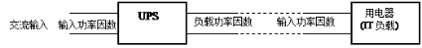
图 3 UPS负载功率因数与输出功率因数
三、对功率因数的误解危害
正是由于有的用户将负载功率因数误认为是设备的“输出功率因数”，不但将归属关系搞错了，而且还引出了一个根本不存在的概念。既然是“设备的输出功率因数”，那么设备的输出功率就必须服从这个功率因数值，也就是说“功率因数为0.8的100kVA 设备在带线性负载时也应给出80kW的输出功率”。如果这种误解仅仅是个别用户，最多导致用户和供应商方面的矛盾。但如果是制定标准者陷入这个误区，危害就是全国的设备制造商。使用致远电子的PA8000功率分析仪可同步测量各类电力设备（如UPS、逆变器、整流器等）的输入功率因数和负载功率因数。避免误解再次发生，如图 4所示。
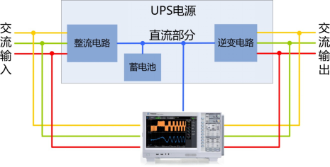
图 4 使用PA8000测量UPS电源的功率因数

